**Divisione tra polinomi**

***Procedura da seguire***

Immaginiamo di voler fare la divisione:

**(x3 + 2x2 -9x -4) : (x2 -2x - 1)**.

1. Per prima cosa i due polinomi devono essere **ORDINATI** secondo le **POTENZE DECRESCENTI  di una STESSA LETTERA**. Se mancano delle potenze, si aggiungono mettendo 0 come coefficiente (il numero davanti).

*Nel nostro esempio, i due polinomi sono già ordinati secondo le potenze decrescenti di****x****.*

1. Scriviamo la nostra divisione:

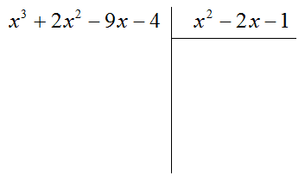

1. **DIVIDIAMO** il **PRIMO TERMINE del DIVIDENDO** (**x3**) per il **PRIMO TERMINE del DIVISORE**(**x2**). Il risultato ottenuto (**x**) lo scriviamo sotto il divisore.

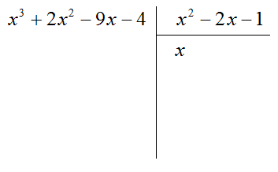

1. **MOLTIPLICHIAMO**quello che abbiamo ottenuto(**x**) per  il **DIVISORE**(**x2- 2x -1**). Il risultato (**x3- 2x2 -x**) lo scriviamo sotto il DIVIDENDO **CAMBIANDO I SEGNI.**
2. Quindi facciamo la **SOMMA.**

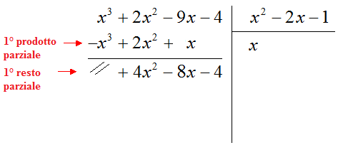

1. **Adesso dobbiamo solo continuare così, come abbiamo fatto finora.: DIVIDIAMO** il **PRIMO TERMINE del primo ottenuto** (**4x2**) per il **PRIMO TERMINE del DIVISORE**(**x2**). Il risultato ottenuto (**4**) lo scriviamo sotto il divisore, a fianco del primo termine del quoziente (**x**)… e così via!

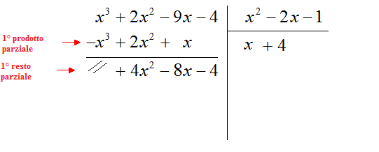

1. *Alla fine otterremo…*

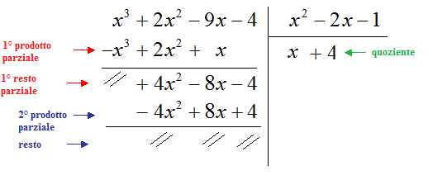

***Divisione tra polinomi con più variabili***

Come fare se nel polinomio ho più di una variabile (ad esempio ho sia “a” che “b”)?

Semplice! Ne considero solo una: scegliamo quella che ha **ESPONENTE MAGGIORE** (l’altra variabile la considero come se fosse un numero).

Quindi ordino dividendo e divisore in modo decrescente, secondo gli esponenti della lettera da me scelta. Ovviamente completo con gli esponenti mancanti, proprio come facevo prima.

Quindi procedo a fare la divisione con lo stesso procedimento.

*MEMO…Ricorda che*:

* si può sommare e sottrarre solo i monomi che hanno esponente uguale
* nelle somme e nelle sottrazioni, **la parte letterale si riscrive e si sommano e si sottraggono solo i numeri**
* nella **divisione** si fa la **divisione dei numeri e la sottrazione degli esponenti**
* nella **moltiplicazione** si fa la **moltiplicazione tra i numeri e la somma degli esponenti**

***Regola di Ruffini***

Dopo aver studiato l’algoritmo di divisione tra due polinomi in una variabile affrontiamo ora la **REGOLA DI RUFFINI** valida per divisioni tra polinomi in cui il **divisore** è un binomio del tipo **(x – a)**, dove “x” è la variabile e “a” un numero.

Si tratta di calcolare in uno schema di calcolo in cui disporre i coefficienti del dividendo e il valore a.

$$({3x}^{2}-10x-8):(x-4)$$

|  |  |  |  |
| --- | --- | --- | --- |
|  | 3 | -10 | -8 |
| +4 |  |  |  |
|  | 3 |  |  |

Partiamo dal 3 rosso e lo portiamo sotto la linea.

Quindi moltiplichiamo il 4 (cioè a) per il numero che abbiamo portato sotto la linea (il 3). Otteniamo + 12 e lo scriviamo sotto il -10. Faccio la somma tra – 10 e + 12 e ottengo +2.

|  |  |  |  |
| --- | --- | --- | --- |
|  | 3 | -10 | -8 |
| +4 |  | 12 |  |
|  | 3 | +2 |  |

A questo punto procedo come sopra. Moltiplico il 4 per il numero ottenuto (2) e ottengo 8. Lo scrivo sotto il -8 e faccio la somma, ottenendo il resto (0, in questo caso).

|  |  |  |  |
| --- | --- | --- | --- |
|  | 3 | -10 | -8 |
| +4 |  | 12 | +8 |
|  | 3 | +2 | 0 |

**Scomposizione in fattori di un polinomio**

*Metodi già visti l’anno scorso:*

1. Raccoglimento a fattor comune (totale)
2. Raccoglimenti parziali e successivi
3. Uso dei prodotti notevoli

*Altri metodi*:

1. Trinomio particolare di secondo grado ($x^{2}+ sx+p)$
2. Somma o differenza di cubi. ($a^{3}+ b^{3})=\left(a+b\right)×(a^{2}-ab+b^{2})$
3. Uso del teorema di Ruffini

**Trinomio particolare di secondo grado**

$$x^{2}+ sx+p$$

Il primo termine ($x^{2})$ deve avere sempre coefficiente (numero) uguale a 1.

*Esempio*: $$x^{2}+ 5x+6$$

In questo caso *s=5* e *p=6*

Applichiamo la regola di Ruffini; facendolo scopriremo qualcosa…

Per scomporre il trinomio è necessario trovare due numeri che:

* *sommati* tra loro facciano *s*
* *moltiplicati* tra loro facciano *p*

Tali valori saranno cercati **tra i divisori del termine noto p**, facendo attenzione al segno di ciascun termine.

Una volta trovati questi due numeri vengono posti nella scomposizione che risulterà data dal **prodotto di due binomi di primo grado**.

In termini generali avremo:

$x^{2}+ sx+p$ = (x+a) (x+b) *dove*:

a + b= s

a x b = p